Leitfaden
für Führungskräfte
zur Einarbeitung
neuer Mitarbeiterinnen und Mitarbeiter
an der Universitätsmedizin Göttingen

Materialien zur praktischen Nutzung

Impressum
Universitätsmedizin Göttingen
G 3-22 Personalentwicklung und Personalmanagement
Robert-Koch-Straße 32
37075 Göttingen
1. Auflage
November 2017

Materialien zur praktischen Nutzung

Anlage a: Checklisten: Ablauf der Einarbeitung
- Vor dem ersten Arbeitstag
- Der erste Arbeitstag
- Einarbeitung und Probezeit
Anlage b: Muster eines Informationsschreibens an die Einrichtung
Anlage c: Muster eines Begrüßungsschreibens an neue Beschäftigte
Anlage d: Muster einer Checkliste für Patinnen und Paten
Anlage e: Muster eines Einarbeitungsprotokolls
Anlage f: Checklisten für Feedbackgespräche
Anlage g: Bewertung des Qualifikationsstandes und Muster einer Qualifikationsmatrix
Anlage h: Muster eines Einarbeitungsplanes

Anlage a: Checklisten „Ablauf der Einarbeitung“

Checkliste: Vor dem ersten Arbeitstag
Was ist zu tun? | Zuständigkeit |  |  |  | Aufgabe erledigt
 | Führungs-kraft |  | Patin/ Pate | sonstige Personen
Organisatorisch
Begrüßungsschreiben mindestens eine Woche vor Dienstantritt versenden (Muster s. Anlage c)
Bei Bedarf weitere Informationen an die neue Mitarbeiterin bzw. den neuen Mitarbeiter schicken (Verkehrsanbindung, Parkmöglichkeiten etc.)
Arbeitsplatz der bzw. des Neuen einrichten:
- PC, Tastatur, Maus
- PC-Einrichtung (MS Office, WissLan, PatLan, Intranet etc.)
- Telefon (Installation und Freischaltung)
- Handy/Pieper bestellen
- Arbeitsmaterial (z. B. Schreibset, Schreibtischlampe)
- Schlüssel
- Namensschild, Mitarbeiter-Ausweis
- Türschild
Einarbeitungsplan erstellen: Verlauf der ersten Arbeitswochen skizzieren (vgl. Kapitel 3; Anlage h)
Patin bzw. Paten aussuchen und entscheiden, welche Aufgaben an diese bzw. diesen delegiert werden können (Vorschläge s. Checkliste für Patinnen und Paten, Anlage d)
Team/Einrichtung über die personelle Veränderung informieren (vgl. Informationsschreiben in Anlage b)
Einarbeitungsprotokolle vorbereiten (Beispiel s. Anlage e)
Qualifikationsmatrix vorbereiten (s. Anlage g)
Feedbackgespräche planen (s. Anlage f)
Aufnahme der neuen Mitarbeiterin bzw. des neuen Mitarbeiters in Postumläufe und E-Mail-Verteiler der Einrichtung
Fachlich
Orientierungsmappe der Einrichtung (falls vorhanden!) vorbereiten:
- Leitbild der UMG
- Organigramm der UMG
- Kontaktdaten wichtiger Ansprechpartnerinnen und Ansprechpartner (z. B. Personalabteilung, Betriebsärztlicher Dienst, Gleichstellungsbüro)
Rechtlich
Prüfen, ob das Arbeitsverhältnis zustande gekommen ist bzw. sicherstellen, dass der Arbeitsvertrag unterzeichnet worden ist
Unterweisungen organisieren/ Schulungstermine erfragen
Sozial
Team/Einrichtung vorbereiten:
- wer kommt?
- wann kommt die bzw. der Neue?
- in welchem Team/ in welchem Bereich arbeitet sie bzw. er?
- welche Funktion hat sie bzw. er?
- welche Aufgaben soll sie bzw. er übernehmen?
Absprache mit der ausgewählten Patin bzw. dem ausgewählten Paten (Einarbeitungsplan, Aufgaben, Kommunikationswege etc.)
Freundlichen Empfang vorbereiten (z. B. Türschild am Büro anbringen, Arbeitsplatz vorbereiten)

Checkliste: Der erste Arbeitstag
Was ist zu tun? | Zuständigkeit |  |  | Aufgabe erledigt
 | Führungs-kraft | Patin/ Pate | sonstige Personen
Organisatorisch
Empfang/Begrüßung der neuen Mitarbeiterin bzw. des neuen Mitarbeiters (durch die Führungskraft)
Einführungsgespräch:
- Gespräch über beruflichen Werdegang; Erwartungen und Ziele der Beteiligten
- Leitbild der UMG vorstellen
- Organisation der Einrichtung erläutern
- Einordnung der eigenen Einrichtung in die UMG (anhand des Organigramms)
Termine für die Feedbackgespräche vereinbaren, Termine in Kalender eintragen
Vorstellung
- der Leitung der Einrichtung
- der Patin bzw. des Paten
- der Kolleginnen /Kollegen
Arbeitsplatz zeigen
Rundgang durch die UMG und über das Gelände
Gemeinsame Erledigung der Liste „Erste Orientierung“ (ist als Teil des Begrüßungsschreibens verschickt worden)
Bei Bedarf Abgabe noch ausstehender Unterlagen in der Personalabteilung
Handzeichenprobe in Unterschriftenliste hinterlegen
Hinweis auf die Einführungsveranstaltung für neue Mitarbeiterinnen und Mitarbeiter geben
Fachlich
Einarbeitungsplan erläutern; diesbezügliche Fragen der bzw. des Neuen klären
Erklärung der Arbeitsthematik/-aufgaben:
- im betrieblichen Gesamtrahmen
- Schwerpunkte des Arbeitsgebietes
- Beschreibung der konkreten Aufgaben
Interne Abläufe und Regelungen der Einrichtung schildern
Entscheidungsbefugnisse und Kompetenzen der neuen Mitarbeiterin bzw. des neuen Mitarbeiters, der Teammitglieder und der Führungskraft darlegen
Gemeinsam mit der neuen Mitarbeiterin bzw. dem neuen Mitarbeiter den Schulungsplan erstellen (s. Anlage g)
Rechtlich
Hinweispflicht nachkommen:
- Hausordnung der UMG vorstellen
- Erläuterung: Arbeitszeit, Pausenzeit, Zeiterfassungssystem, ggf. Gleitzeit, evtl. Dienstplangestaltung
- Vorgehen bei Krankmeldung darlegen
- Dienstreiseregelung erklären
Termine für Unterweisungen/ Belehrungen festlegen (z. B. Datenschutz, Hygiene)
Vorstellung der Ansprechpartnerinnen und Ansprechpartner:
- Sachbearbeiterin bzw. Sachbearbeiter in der Personalabteilung
- Sicherheitsbeauftragte bzw. Sicherheitsbeauftragter der Einrichtung
- Erst-Helfer und Brandschutzhelfer der Einrichtung
- Qualitätsmanagementbeauftragte bzw. Qualitätsmanagementbeauftragter
- Gleichstellungsbüro
Sozial
Vorstellung der Patin bzw. des Paten
Neue Mitarbeiterin bzw. neuen Mitarbeiter in den Tagesablauf der Einrichtung/ des Teams integrieren (z. B. Mitnahme zum Mittagsessen)

Checkliste: Einarbeitung und Probezeit
Was ist zu tun? | Zuständigkeit |  |  | Aufgabe erledigt
 | Führungs-kraft | Patin/ Pate | sonstige Personen
Organisatorisch
Feedbackgespräche (vgl. Anlage f) durchführen:
- Stand der Einarbeitung überprüfen: Ist weitere Einarbeitung nötig?
- Qualifizierungsbedarf besprechen
Abschluss-Feedbackgespräch (Einschätzung der Arbeitsleistung) vorbereiten und vor Ablauf der Probezeit durchführen
Fachlich
Einweisung der neuen Mitarbeiterin bzw. des neuen Mitarbeiters in ihre bzw. seine Aufgaben
Praxisbegleitung; Arbeitsergebnisse besprechen
Rechtlich
Tag des Endes der Probezeit in Kalender eintragen:
- Rechtzeitige Information der Personalabteilung, falls das Arbeitsverhältnis mit Ablauf der Probezeit beendet werden soll
Sozial
Die Patin bzw. der Pate gibt der neuen Mitarbeiterin bzw. dem neuen Mitarbeiter Hilfestellung bei Schwierigkeiten (fachlich/sozial)
Die neue Mitarbeiterin/ den neuen Mitarbeiter über Freizeitangebote der UMG informieren (z. B. Sportkurse, musikalische Angebote wie „Kult(o)ur am Sonntag“, Kino im Klinikum)

Anlage b: Muster eines Informationsschreibens an die Einrichtung

Informationsschreibens innerhalb der Einrichtung

Göttingen, den __________________

Sehr geehrte Kolleginnen und Kollegen,

am _______________ (TT.MM.JJJJ) begrüßen wir Frau X bzw. Herrn Y als neue Mitarbeiterin bzw. als neuen Mitarbeiter an der Universitätsmedizin Göttingen. Frau X bzw. Herr Y wird in unserer Einrichtung ______________ (Bezeichnung der Einrichtung) als _______________ (Berufsbezeichnung) tätig sein.

Dementsprechend wird sie bzw. er die nachstehend genannten Aufgaben übernehmen: ___________ (Aufzählung der wichtigsten Aufgaben). Frau X bzw. Herr Y wird unser Team als ___________ (Teil- oder Vollzeitkraft) unterstützen.

Während des Einarbeitungsprozesses steht Frau A bzw. Herr B Frau X bzw. Herrn Y als Patin bzw. Pate zur Seite. (Löschen, sofern das Patensystem nicht Instrument des Prozesses ist.)

Ich bitte Sie herzlich, Frau X bzw. Herrn Y bei der Einarbeitung an ihrem bzw. seinem neuen Arbeitsplatz nach Kräften zu unterstützen. Tragen Sie dazu bei, dass sich unsere neue Kollegin bzw. unser neuer Kollege bald in unserer Einrichtung wohl fühlt.

Mit freundlichem Gruß

Unterschrift

Anlage c: Muster eines Begrüßungsschreibens an neue Beschäftigte

Begrüßungsschreibens an neue Beschäftigte
Betreff: Ihre Arbeitsaufnahme an der Universitätsmedizin Göttingen

Sehr geehrte Frau X bzw. sehr geehrter Herr Y,

wir begrüßen Sie als neue Mitarbeiterin bzw. neuen Mitarbeiter der UMG und heißen Sie an Ihrem neuen Arbeitsplatz herzlich willkommen. Die Aufnahme einer neuen Anstellung stellt für Sie eine aufregende, veränderungsreiche Zeit dar. Wir möchten Sie bei Ihrer Einarbeitung bestmöglich unterstützen: Daher haben wir im Folgenden verschiedene Informationen für Sie zusammengestellt, die Ihnen als erste Orientierung dienen sollen.

Die Willkommensbroschüre für neue Mitarbeiterinnen und Mitarbeiter
In unserer Willkommensbroschüre für neue Mitarbeiterinnen und Mitarbeiter lernen Sie die UMG von allen Seiten kennen. Ihnen werden u. a. die Organisationsstruktur der UMG und themenbezogene Ansprechpartner vorgestellt. Lage- und Orientierungspläne sind ebenfalls in der Broschüre enthalten. Sie erhalten die Willkommensbroschüre im Rahmen der Einstellung von der Personalabteilung.

Das Patensystem
Sie werden während der ersten ____ Wochen/Monate von Frau A bzw. Herrn B persönlich betreut. Ihre Kollegin bzw. Ihr Kollege unterstützt Sie bei der Einarbeitung in Ihrem Arbeitsbereich und steht Ihnen als Ansprechpartnerin bzw. -partner für Ihre Fragen zur Verfügung.

Die Einführungsveranstaltung für neue Mitarbeiterinnen und Mitarbeiter
Für die neuen Beschäftigten der UMG wird jeweils zu Quartalsbeginn eine Einführungsveranstaltung angeboten. An diesem Tag möchten wir Sie gerne persönlich kennenlernen und Ihnen die UMG mit ihren Zielen und ihrem Leitbild näher bringen. Zudem erfahren Sie eine allgemeine Unterweisung in verschiedenen Themenbereichen (z. B. Verhalten im Not- oder Brandfall; Vorschriften zum Datenschutz) und können Kontakte zu anderen neuen Mitarbeiterinnen und Mitarbeitern, klinischen Einrichtungen und Servicestellen knüpfen. Die Einladung zu der Einführungsveranstaltung geht Ihnen im Zuge Ihrer Einstellung durch die Personalabteilung zu.

Praktische Informationen
- Für die Ausstellung Ihres Dienstausweises wenden Sie sich an Ihrem ersten Arbeitstag an die Zentrale Kartenstelle.
- An der Zentralen Kartenstelle bekommen Sie bei Bedarf zudem ein Dienst-Handy, einen Pieper, eine Parkkarte oder ein Jobticket (öffentliche Verkehrsmittel).
- Ihre Schlüssel für z. B. Arztzimmer oder Büroräume erhalten Sie gegen Vorlage eines von Ihrer bzw. Ihrem Vorgesetzten unterschriebenen Formulars beim Schlüsselservice.
- Ein E-Mail-Zugang über die med.uni-goettingen.de wird Ihnen automatisch über Ihre Einrichtung eingerichtet. Bitte benutzen Sie für die dienstliche Korrespondenz ausschließlich eine E-Mail-Adresse der Universitätsmedizin.
- Ihre Arbeitskleidung bekommen Sie an der Kittelausgabestelle im Bettenhaus 1.

Im Anhang finden Sie zudem Informationen bzgl. der Arbeitsorganisation (z. B. Dienstplan, Wochenplan mit den regelmäßig stattfindenden Besprechungen) sowie eine Telefonliste Ihrer Einrichtung.

Bitte finden Sie sich an Ihrem ersten Arbeitstag zu der vereinbarten Uhrzeit im _______ (Gebäude) ein.

Wir wünschen Ihnen einen guten Start und eine erfolgreiche Einarbeitungszeit!

_____________________________
Unterschriften

Anhang
Allgemein:
- Überblick – Erste Orientierung
- Berechtigungsschein „Schlüsselservice“
- Wochenplan mit den regelmäßig stattfindenden Besprechungen und Weiterbildungen
- Aktuelle Telefonliste der Einrichtung
- Informationen zur Anreise (Verkehrsanbindung, Parken, Job-Ticket etc.)
- Lageplan der UMG (Hauptgebäude, Anfahrt)

Für die klinischen Bereiche:
- Diktat-Anleitung
- Aktueller Verteilungsplan der ärztlichen Mitarbeiterinnen und Mitarbeiter auf den Stationen

Überblick – Erste Orientierung

- Sekretariat der Einrichtung
Wer: __________
Wo: __________
- Schlüsseldienst
Wann: Mo. bis Fr. 9:00 - 12:00 Uhr
Wo: Ebene 01, Treppenhaus E1, Raumnummer 018-026 (vor der Tür)
Wofür: Schließfach (Personalumkleide), Büro, zugangsberechtigte Arbeitsbereiche
- Zentrale Kartenstelle: Mitarbeiterausweis / Chipkarte / Parkkarte
Wann: Mo. bis Mi. 9:00 - 13:00 Uhr, Do. 9:00 - 15:00 Uhr, Fr. 9:00 - 12:00 Uhr
Wo: Hauptgebäude, Ebene 0
Was: Mitarbeiterkarte (zeitgleich „Essenskarte“: mit Guthaben aufladen, um damit in den gastronomischen Bereichen bezahlen zu können), Freischaltung für die zugangsberechtigten Räume (z. B. Personalumkleide); ggf. Parkkarte oder Job-Ticket; bei Bedarf Pieper oder Dienst-Handy
- Personalabteilung
Wer: __________ (Personalsachbearbeiterin bzw. -sachbearbeiter)
Wann: Di. & Fr. 7:30 - 12:00 Uhr sowie am ersten Werktag eines Monats 8:30 - 12:00 Uhr
Wo: Hauptgebäude, Ebene 0
Was: ggf. Betriebsarztunterlagen, Parkausweisantrag und Rentenversicherungsunterlagen abgeben
- Kittelausgabestelle
Wann: Mo. bis Fr. 10:30 - 13:00 Uhr
Wo: Bettenhaus 1, Ebene 0
Was: 3 Kittel, 3 Hosen
- IT-Koordination der Einrichtung
Wer: __________
Wann: __________
Wo: __________
Was: Allgemeines Benutzerkonto, E-Mail-Adresse, ixserv-Passwort, Eintrag für Diktiergeräte (DSS), ESS-Zeiterfassung

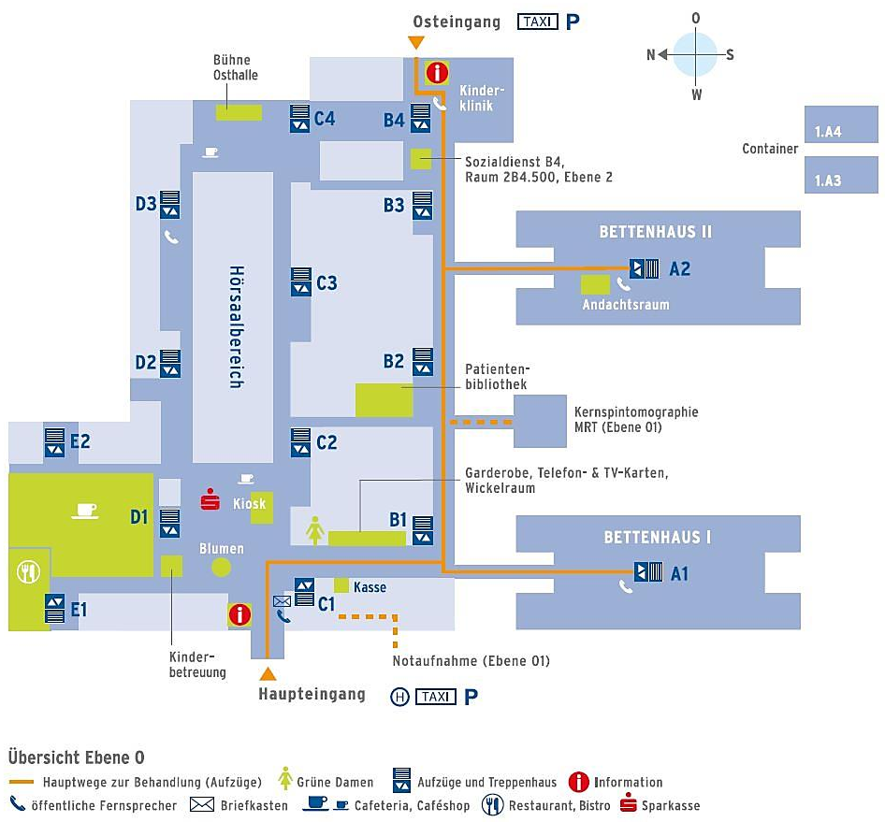
Lageplan der UMG – Hauptgebäude

Zentrale Kartenstelle

Personalabteilung

Ebenen-Einteilung:
- Ebene 01: Etage UNTER dem Erdgeschoss (Ebene 0)
- Ebene 1: Etage ÜBER dem Erdgeschoss
- Gleiches gilt entsprechend für Ebene 02 bzw. Ebene 2.

Raum-Nummerierung:
- Zusammensetzung aus Ebene, Aufzugsnummer und laufender Raumnummer
- Beispiel: 3 C2 345

Lageplan der UMG - Anfahrt

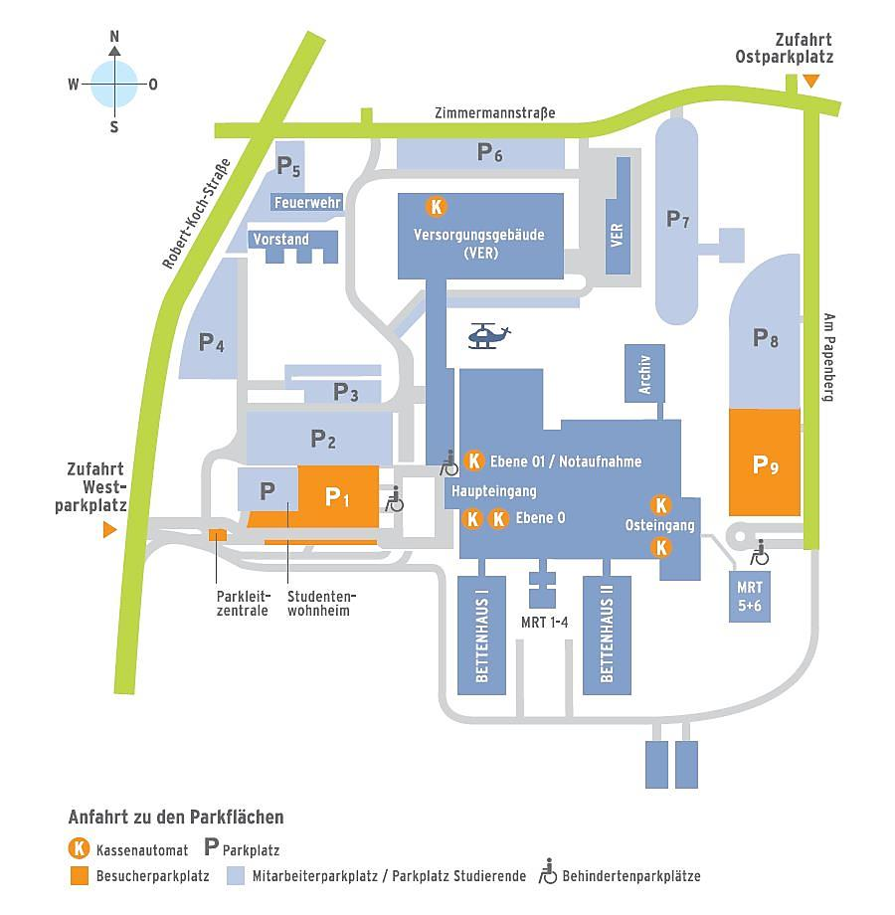

Anlage d: Muster einer Checkliste für Patinnen und Paten
Was ist zu tun? | Aufgabe erledigt
Überblick über die Einrichtungsorganisation:
- interne Besprechungen und Jour Fixe
- Postfächer
- Materialbeschaffung
- Entsorgung vertraulicher Daten
Informationen bzgl. der elektronischen Organisation:
- MS Outlook
- elektronisches Ablagesystem
- Formulare und Vordrucke
- Brief- und Präsentationsvorlagen
- Corporate Design
Einführung der technischen Geräte:
- Telefon
- Faxgerät
- Kopierer
- Schredder
- Kaffeemaschine
- Spülmaschine
Netzwerkaufbau erleichtern/ Nennung von Kontaktpersonen, z. B.:
- Sicherheitsbeauftragte/r und Erst-Helfer der Einrichtung
- Personalabteilung
- IT-Abteilung
- Stabsstelle Sicherheitswesen und Umweltschutz
- Stabsstelle Betriebsärztlicher Dienst
Übersicht der wichtigsten Regeln und Daten, z. B.:
- Arbeitszeiterfassung
- Pausenregelungen
- Urlaub
- Krankheit
- Brandschutz
- Notfallmanagement
- Datenschutz
- Antragsstellung (Dienstreisen, Jobticket, Parkausweis etc.)
Informationen über den Arbeitsplatz:
- Gemeinschaftsräume (z. B. Küche) zeigen
- gastronomisches Angebot
- Sportangebot für Beschäftigte der UMG
- Gottesdienste und Andachtsraum

Anlage e: Muster eines Einarbeitungsprotokolls
Einarbeitungsprotokoll
Bereich/ Aufgabe: |  |  |  |  | Einzuweisende/r Mitarbeiter/in:
 |  |  |  |  | Einarbeitung durch (Verantwortliche/r):
Einarbeitungsziel |  | a)
 |  | b)
 |  | c)
 |  | d)
 |  | ...
Status: 1= zugeschaut; 2= unter Anleitung; 3= selbstständig unter Aufsicht; 4= eigenverantwortlich
Thema |  | Lernziel | Datum | Status 1,2,3,4 |  | Unterschrift Mitarbeiter/in | Unterschrift Einweisende/r | Name Einweisende/r
... |  | a, b, c, d | TT.MM.JJJJ | 1
... |  | a, b, c, d | TT.MM.JJJJ | 1
... |  | a  nur bis Status 3 | TT.MM.JJJJ | 1
 |  |  | TT.MM.JJJJ | 2
 |  |  | TT.MM.JJJJ | 3
 |  | b, c, d  bis Status 4 | TT.MM.JJJJ | 1
 |  |  | TT.MM.JJJJ | 2
 |  |  | TT.MM.JJJJ | 3
 |  |  | TT.MM.JJJJ | 4
 | Status der Mitarbeiterin/ des Mitarbeiters nach Einarbeitung: |  |  |  |  |  | Datum:
 |  |  |  |  |  |  | Namenskürzel (Einweisende/r):
 | Kenntnisnahme der Mitarbeiterin/ des Mitarbeiters: |  |  |  |  |  | Datum:
 |  |  |  |  |  |  | Namenskürzel:
 | Bemerkungen (Namenskürzel, Datum):

Anlage f: Checklisten für Feedbackgespräche

Teil 1: Einführungsgespräch am ersten Arbeitstag bzw. innerhalb der ersten Arbeitswoche
Mitarbeiter/in
beschäftigt als
an der UMG seit
Führungskraft
Patin/ Pate
Aufgaben
Maßnahmen zur Einarbeitung
Ziele
(bis Ende der Probezeit)
Entwicklungsvereinbarung
Ziel | Maßnahme | Termin
Datum | Unterschrift Mitarbeiter/in | Unterschrift Führungskraft

Teil 2: Zwischengespräch in der Mitte der Probezeit
Mitarbeiter/in
beschäftigt als
an der UMG seit
Führungskraft
Patin/ Pate
Wie wurde die bisherige Einarbeitung empfunden?
Was sind die aktuellen Hauptaufgaben?
Wie wurden die Aufgaben bisher erfüllt?
- quantitativ
- qualitativ
Wurden die vereinbarten Ziele erreicht?
Was waren besondere Herausforderungen in den ersten Wochen bzw. Monaten?
Entwicklungsvereinbarung
Ziel | Maßnahme | Termin
Datum | Unterschrift Mitarbeiter/in | Unterschrift Führungskraft

Teil 3: Abschlussgespräch vor Ablauf der Probezeit
Mitarbeiter/in
beschäftigt als
an der UMG seit
Führungskraft
Patin/ Pate
Was sind die aktuellen Hauptaufgaben?
Wie wurden die Aufgaben bisher erfüllt?
- quantitativ
- qualitativ
Sind die wichtigsten Kenntnisse und Fertigkeiten, um die Aufgaben zu erfüllen, vorhanden?
Einschätzung der Arbeitsleistung
Kenntnisse und Fertigkeiten  (s. vorherige Frage) | Einschätzung Mitarbeiter/in |  |  |  | Einschätzung Führungskraft
 | 0 | 1 | 2 | 3 | 0 | 1 | 2 | 3
0 = Fertigkeit ist noch nicht ausgeprägt oder ist bisher nicht gezeigt worden. Es besteht Entwicklungsbedarf.
1 = Fertigkeit ist vorhanden, wurde teilweise eingesetzt bzw. gezeigt. Entspricht den Anforderungen, ist aber
ausbaufähig.
2 = Fertigkeit ist vorhanden, wurde eingesetzt bzw. gezeigt. Entspricht den Anforderungen vollkommen.
3 = Kompetenz ist eine Stärke und wurde auffällig eingesetzt bzw. gezeigt. Übertrifft die Anforderungen.
Ggf.: Wie sind (auffällige) Abweichungen zwischen den Einschätzungen zu erklären?
In welchen Bereichen ist eine Weiterentwicklung notwendig?
Wurden die vereinbarten Ziele erreicht?
Wurden die Entwicklungsvereinbarungen erfüllt? Gibt es weiteren Entwicklungsbedarf?
Ausblick: Erfolgt die Übernahme nach Ablauf der Probezeit?
Weitere Vereinbarungen bzw. Anmerkungen
Datum | Unterschrift Mitarbeiter/in |  |  |  | Unterschrift Führungskraft

Die Checklisten verbleiben nach der Durchführung der Gespräche bei den Beteiligten, d. h. der Führungskraft und der Mitarbeiterin bzw. dem Mitarbeiter.

Anlage g: Bewertung des Qualifikationsstandes und

Muster einer Qualifikationsmatrix

Bewertung des Qualifikationsstandes

Einrichtung: ___________________________
Vorgesetzte/r: ___________________________
Mitarbeiter/in: ___________________________

Bereich: z. B. EDV
Bezeichnung | Anforderungen | Status
MS Outlook | z. B. sichere Anwendung | z. B. 1
MS Word
MS Excel
MS PowerPoint
MS Access
MS Visio | z. B. grundlegende Kenntnisse | z. B. 1
SAP
Ixserv
MEDOS
...

Legende zum Qualifikationsstand:
1 = Anforderungen werden erfüllt Qualifikationsstand am: ________________
2 = Anforderungen werden bedingt erfüllt Erneute Überprüfung am: _______________
3 = Anforderungen werden nicht erfüllt Unterschrift Vorgesetzte/r: ______________

Muster einer Qualifikationsmatrix – Dokumentation des Qualifikationsstandes der Mitarbeiterinnen und Mitarbeiter

Einrichtung: ________________________ Vorgesetzte/r: ___________________________

 | Pflichtfortbildung |  |  | Fachspezifische Fort- oder Weiterbildung |  |  | Fortbildungs-punkte | Akkreditierungs-nachweis
 | z. B. EDV | z. B. Arbeitsschutz | z. B. Hygiene | Titel/Thema | Titel/Thema | Titel/Thema
 | Leitung der FB | Leitung der FB | Leitung der FB | Leitung der FB bzw. WB | Leitung der FB bzw. WB | Leitung der FB bzw. WB
 | Termin und Ort der FB | Termin und Ort der FB | Termin und Ort der FB | Termin und Ort der FB bzw. WB | Termin und Ort der FB bzw. WB | Termin und Ort der FB bzw. WB
Mitarbeiter/in
A | (teilgenommen)
B
C
D
E

Anlage h: Muster eines Einarbeitungsplanes
Einarbeitungsplan
Einrichtung: _________________________________ Vorgesetzte/r: _________________________________
Mitarbeiter/in: _________________________________ Einarbeitungszeitraum: __________________________
Zeitraum | (Lern-)Ziele | Aufgaben  (Führungskraft bzw. Patin/ Pate) | Aufgaben  (Mitarbeiter/in) | Feedback-gespräch
Erste Arbeitswoche | - Kennenlernen der Einrichtung  - Erledigung erster Aufgaben  - ... | - in Aufgaben einweisen  - bei fachlicher und sozialer Einarbeitung unterstützen  - Einarbeitungsplan vorstellen  - Einführungsgespräch führen  - ... | - mit Arbeitsplatz vertraut machen  - Erledigung erster Aufgaben ... | TT.MM.JJJJ
Erste _x_ Monate | - Erste Aufgaben sicher beherrschen  - ... | - Aufgabenumsetzung begleiten  - Zwischengespräch führen  - bisherige Einarbeitung reflektieren  - ggf. weitere Maßnahmen der Einarbeitung besprechen  - Fachliche und methodische Schwierigkeiten identifizieren und Lösung besprechen  - ... | - Netzwerk aufbauen  - Erfüllung der übertragenen Aufgaben  - ggf. Kenntnisse und Fertigkeiten zur Erfüllung der Anforderungen des Arbeitsplatzes ausbauen  - bisherige Einarbeitung reflektieren  - ... | TT.MM.JJJJ
bis Ende der Probezeit | - Aufgaben selbstständig bearbeiten können  - ... | - Aufgabenumsetzung begleiten  - Abschlussgespräch führen  - Arbeitsleistung einschätzen/ Einschätzung der Eignung der Mitarbeiterin bzw. des Mitarbeiters für den Arbeitsplatz  - Möglichkeiten der beruflichen Weiterbildung besprechen  - ... | - Erfüllung der übertragenen Aufgaben  - ggf. Kenntnisse und Fertigkeiten zur Erfüllung der Anforderungen des Arbeitsplatzes ausbauen  - ... | TT.MM.JJJJ

